ТЕМА: Травлення в шлунку жуйних.
Шлунок жуйних багатокамерний. Він складається з чотирьох відділів: рубця, сітки, книжки і сичуга.
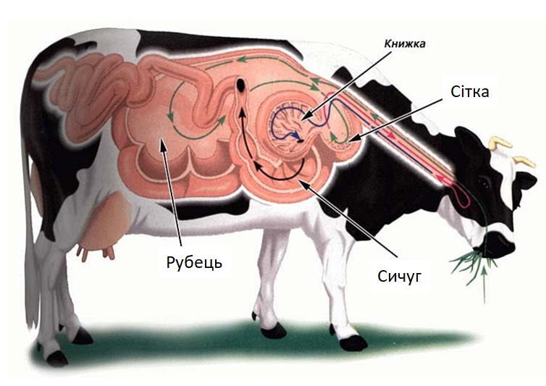

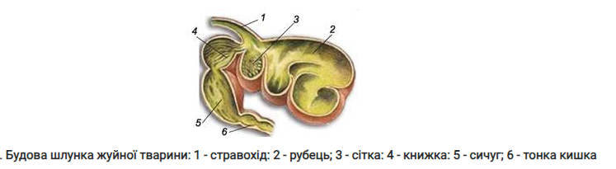

Перші три відділи називаються передшлунками не мають залозистої тканини, а сичуг є справжнім шлунком кишкового типу.
Рубець є головним резервуаром корму, який перебуває у рубці 3–4 доби, перебування якого залежить від характеру корму. Грубі корми перебувають у рубці значно довше ніж концентровані та соковиті. Ступінь подрібнення грубих кормів визначає швидкість евакуації вмісту до наступних відділів травного тракту. У рубці корми зазнають фізичних та хімічних перетворень, дякуючи мікроорганізмам він перемішується і за досягнення певної концентрації прямує до сітки. Вміст рубця – це кашкоподібна маса буро-жовтого або темно-зеленого кольору зі своєрідним запахом.
Травлення в рубці відбувається за допомогою мікроорганізмів і їхніх ферментів. Мікроорганізми рубця – це бактерії, інфузорії та грибки. У ньому створені сприятливі умови для їх життєдіяльності (стала температура 38–40°С, газовий склад з низьким вмістом кисню, оптимальна рН, а також постійна наявність субстрату для життєдіяльності мікроорганізмів). Відносна сталість вмісту рубця підтримується за допомогою двосторонньої проникності стінки рубця та її метаболічної активності. Ферменти бактерій володіють специфічністю, тобто діють на певні поживні речовини, серед бактерій, що діють на вуглеводи розрізняють:
¬ молочнокислі, що зброджують легкорозчинні вуглеводи до молочної кислоти;
¬ амілолітичні – розщеплюють крохмаль до мальтози, яка гідролізується під дією α-глюкозидази до моносахаридів;
¬ целюлозолітичні – гідролізують целюлозу до дисахариду целобіози, що розпадається під дією ферменту целобіози на α- та β-глюкозу;
¬ протеолітичні бактерії, що розщеплюють білки до поліпептидів та вільних амінокислот;
¬ декарбоксилюючі бактерії, що відщеплюють СО2 від амінокислот;
¬ дезамінуючі бактерії – відщеплюють аміногрупу з утворенням вільного аміаку;
¬ бактерії, що виділяють фермент уреазу (карбамід амідогідролазу), під дією якого сечовина гідролізується до аміаку та вуглекислого газу;
¬ бактерії, що здатні синтезувати амінокислоти та білки з використанням азоту аміаку.
Гідроліз ліпідів здійснюється ліполітичними бактеріями з утворенням гліцеролу та карбонових кислот.
Інфузорії беруть участь у перетравлювані клітковини, механічно подрібнюючи клітковину вони готують її до дії ферментів целюлозолітичних бактерій; у гідролізі крохмалю, а також легкорозчинних вуглеводів. Найпростіші здібні до захоплення бактерій, а володіючи високою протеолітичною здатністю, вони перетравлюють білки, утворюючи свої специфічні білки, що відрізняються високою біологічною цінністю, дякуючи бактеріям та інфузоріям у рубці синтезується протягом доби до 450 грам білка і глікогену.
У рубці мешкають анаеробні грибки – дріжджі, плісняви та деякі види актиноміцетів. Всі вони фіксовані на частках рослинного корму, володіють здатністю гідролізувати клітковину, зброджувати розчинні вуглеводи, беруть участь у синтезі амінокислот та вітамінів групи В і К.
Кількісний та якісний склад мікроорганізмів рубця залежить від характеру раціону та складу мікробної популяції. Адаптаційний період для мікроорганізмів рубця за зміни раціонів складає в середньому 10–12 діб.
Скорочення рубця досліджують у лівій голодній ямці шляхом прикладання тильного боку долоні і злегка натиснувши на неї. У великої рогатої худоби частота скорочення становить 3–5 протягом 2 хв або 8–12 за 5 хв, у овець 3–6, у кіз 2–4 протягом двох хвилин.
Розщеплення складних полісахаридів і білків під впливом бактерій.
У рослинних кормах вуглеводи складають від 50 до 80% органічних сполук, які є клітковиною, геміцелюлозою, інуліном, пептиновими речовинами, крохмалем у складі концентратів, картоплі, а також моно- та дисахаридів. На крохмаль діють амінолітичні бактерії та інфузорії. Під дією амілази крохмаль гідролізується до дисахариду мальтози, а остання розпадається під дією α-глюкозидази (мальтози) до двох молекул α-глюкози з подальшим бродінням до летких жирних кислот (ЛЖК) – оцтової, пропіонової та масляної.
Целюлоза є основним структурним компонентом рослин, відіграє важливу роль у процесах травлення та виконує наступні функції:
¬ є стимулятором моторної функції шлунково-кишкового каналу (ШКК) як у моногастричних, так і у жуйних тварин;
¬ є фактором ситності (за умов ступеня наповнення травного каналу сухою речовиною корму);
¬ є фактором поверхні, тому що на поверхні часточок корму фіксуються целюлозолітичні бактерії;
¬ є колоїдним субстратом, тому що вона зв’язує воду з кормом, бере участь у механізмі транспорту по шлунково–кишковому каналу;
Целюлоза належить до погано засвоюваних поживних речовин, є джерелом сухої речовини рослинних кормів.
Перетворення білків у передшлунках. Білки у рослинних кормах, що надійшли до рубця, зазнають гідролізу під дією протеолітичних ферментів мікроорганізмів рубця, у яких відбувається дезамінування білків і утворення вільного аміаку. Він є центральним азотистим метаболітом у рубці, 70–80% азотистих речовин корму перетворюються в рубці на аміак. Азот аміаку мікроорганізми рубця використовують для утворення амінокислот та білків власного тіла, які всмоктуються в кров, що і дозволяє використовувати в раціонах жуйних тварин небілкові азотисті речовини (сечовину, амонійні солі).
Аміак, що всмоктався в кров знешкоджується у тканинах печінки з утворенням сечовини, що є кінцевим продуктом обміну білків у організмі і виділяється у складі сечі.
Значення ЛЖК для організму жуйних.
Клітковина, що надійшла до рубця зазнає механічної дії від інфузорій тобто вони розпушують її і готують ґрунт для целюлозолітичних бактерій. Під дією целюлози клітковина гідролізується до дисахариду целобіози, яка, зазнаючи дії ферменту целобіози, розпадається до α- та β- глюкози з подальшим бродінням до летких жирних кислот оцтової, пропіонової та масляної. У передшлунках жуйних вуглеводи корму перетворюються до ЛЖК (оцтова, пропіонава, масляна).
Оцтова кислота є джерелом енергії, жирних кислот і утворенням кетонових тіл.
Пропіонова - є джерелом енергії, амінокислот і вуглеводів.
Масляна - є джерелом енергії, жиру і кетонових тіл (під час порушення вуглеводно-жирового обміну і поєднання з дефіцитом у раціоні легкорозчинних вуглеводів і на концентратному типі годівлі, їх концентрація у крові збільшується, призводить до кетозу).
Перетворення ліпідів. У складі рослинних та інших кормів у передшлунки потрапляють різні форми ліпідів. Вміст жиру у рослинних кормах невеликий та складає у середньому 4–8% від сухої речовини. Особливістю рослинних жирів, на відміну від жирів тваринного походження, є високий (до 70%) вміст ненасичених карбонових кислот.
Ліпіди, що потрапили до рубця зазнають дії ліполітичних бактерій та під дією ліпази гідролізуються з утворенням гліцеролу та карбонових кислот. Для життєдіяльності ліполітичних бактерій рН вмісту рубця дорівнює 6,5–7,0. Гліцерол використовується мікроорганізмами для біосинтезу жирів та для мікробіального бродіння з утворенням летких жирних кислот. Ненасичені карбонові кислоти підлягають гідрогенізації, тобто насичуються ненасичені зв’язки воднем з утворенням насичених карбонових кислот, які є більш специфічними для жирів тваринного походження. Високомолекулярні вільні карбонові кислоти у рубці фіксуються на поверхні частинок корму та переміщується до сичуга та кишечника для подальшого перетравлення, а також використовуються для біосинтезу жирів мікроорганізмами, а низькомолекулярні карбонові кислоти всмоктуються в кров з передшлунків. Також вони можуть використовуватись мікроорганізмами для біосинтезу стеринів, всмоктуючись у кров підвищують концентрацію біологічно активних речовин стероїдної природи.
Функція сітки.
Маючи коміркову будову слизової оболонки вона виконує роль сортувального відділу й пропускає до книжки лише подрібнені частинки корму, що надходять до рубця під час годування тварини. При скороченні сітки, добре подрібнений її вміст прямує до книжки, а більші частинки корму повертаються назад до рубця.
Функція книжки.
Вона вистелена з боку слизової оболонки листочками різної висоти, за рахунок цього утворюється гранично велика поверхня для всмоктування. З її порожнини всмоктується до крові велика кількість води, гідрокарбонату натрію, летких жирних кислот. Під час поїдання великої кількості концентрованих кормів виникає переповнення книжки, бо концентровані корми, що розміщені поміж листочками, притягують воду, набрякають та стискають листочки.
Жуйні періоди, їх залежність від характеру корму. Механізм ремиґання. Процес ремигання.
Жуйні тварини поїдають корм швидко й ковтають його майже не пережовуючи. У перервах між прийманням корму з’їдений корм невеликими порціями відригується в ротову порожнину, ретельно пережовується і знову ковтається. Відригування прийнятого корму, пережовування й повторне ковтання називають процесом ремигання. Час, протягом якого відбувається процес ремиґання, називається періодом ремигання. Таких періодів ремиґання протягом доби буває 6 – 8, кожен з яких триває по 40–50 хв, під час годівлі грубими кормами ці періоди триваліші. Вони настають швидше, коли тварини в повному спокої. Час, протягом якого тварина відригує, пережовує та проковтує один харчовий клубок, називається жуйним циклом. Під час відригування разом з кормом в ротову порожнину потрапляє рідина з рубця, яка відразу ж ковтається, а щільна маса пережовується протягом 20–60 с і знову ковтається.
Поживні речовини в рубці зазнають гідролітичного розкладу до мономерів з подальшим мікробіальним бродінням, що й сприяє утворенню великої кількості газів: вуглекислого, метану, азоту, кисню і водню.
Основним механізмом виведення газів з рубця є відригування. Центр відригування знаходиться в довгастому мозку, яке виникає внаслідок подразнення баро- та тензорорецепторів стінки рубця, під час збудження яких відбувається рефлекторне розширення стравоходу та скорочування рубця, і гази викидаються до ротової порожнини.
Моторика передшлунків.
Перемішування та просування вмісту рубця здійснюється за рахунок скоротливої діяльності гладенької мускулатури передшлунків, розміщеної у різних напрямках. Рефлекторне скорочення різних ділянок рубця відбувається у певній послідовності. Збудження мускулатури стравохідного жолобу переходить послідовно на м’язи дорсального мішка рубця, потім на кардодорсальний виступ, на вентральний мішок, а потім розповсюджується на дорсальний мішок та повертається до м’язів вентрального мішка. Завдяки такому послідовному скороченню у передшлунках корм багато разів перемішується, рухаючись у напрямку проти годинникової стрілки. Внаслідок постійних скорочень рубця й сітки з певною періодичністю і просувається в сичуг.
Сітка скорочується в два прийоми: спочатку наполовину, потім злегка розслабляється, після чого скорочується повністю. Коли скорочується сітка, грубі частинки вмісту виштовхуються назад у рубець, а подрібнена і напіврідка маса надходить у книжку, потім у сичуг. Під час скорочення сітки розширюється сичуг, у ньому створюється негативний тиск і рідка маса насмоктується з книжки в сичуг.
Скорочення передшлунків регулюється спеціальним центром довгастого мозку через блукаючий симпатичний нерв та корою великих півкуль. Нервова регуляція моторної функції передшлунків здійснюється рефлекторно. Рецепторні зони розміщені у різних ділянках травної системи. Подразнення рецепторів ротової порожнини посилює скорочення передшлунків, а під час переповнення книжки пригнічується моторна діяльність передшлунків та посилюється скоротливість сичуга та кишечника. Подразнення механорецепторів дванадцятипалої кишки рефлекторно зменшує моторику передшлунків. Умовно-рефлекторна регуляція скоротливої функції передшлунків регулюється корою великих півкуль головного мозку.
Травлення в сичузі.
Сичуг є справжнім шлунком. У ньому виділяється сичужний сік, в якому містяться ферменти: пепсин, хімозин і соляна кислота. Пепсин гідролізує білки до поліпептидів, а хімозин сприяє перетворенню казеїногенів на казеїн. Секреція сичужного соку відбувається безперервно, а інтенсивність секреції та її тривалість залежить від характеру годівлі.
Регуляція секреції сичужного соку є складно-рефлекторна фаза, яка триває 2–3 год та нейрохімічна фаза, яка складається з шлункової та кишкової фази. Блукаючий нерв стимулює секрецію, а симпатична нервова система гальмує.
Особливості травлення в молодняку жуйних. Роль стравохідного жолоба для травлення.
Молодняк жуйних народжується з недорозвиненими передшлунками: у теляти рубець, сітка і книжка, разом узяті, за розміром менші від половини сичуга. У перші місяці життя передшлунки ростуть швидко. У тримісячному віці вони в чотири рази більші за сичуг, а в шестимісячному – в телят установлюється тип травлення, як у дорослих жуйних.
У новонароджених телят немає періоду ремиґання. Він настає приблизно на третьому тижні життя й пов’язаний з початком приймання грубого корму. У рубці з’являються мікроорганізми і починають постійно функціонувати привушні слинні залози.
У період випоювання телят молоком важливе значення має сичуг. У сичужному соку міститься багато хімозину. У цей період велике значення має стравохідний жолоб. Під час пиття молока й води або акту ссання краї жолоба змикаються й утворюють трубку, що є ніби продовженням стравоходу. Місткість стравохідного жолоба дуже мала, тому молоко може проходити по ньому в сичуг тільки невеликими порціями. Якщо телят випоюють з відра, вони ковтають великі порції молока, яке розсовує краї жолоба і виливається в рубець. У цьому віці в телят рубець не функціонує і молоко, яке туди потрапило, загниває, спричиняючи захворювання шлунково-кишкового каналу.
Телят необхідно привчати у молочному й перехідному періоді до рослинних кормів, що стимулює розвиток передшлунків.
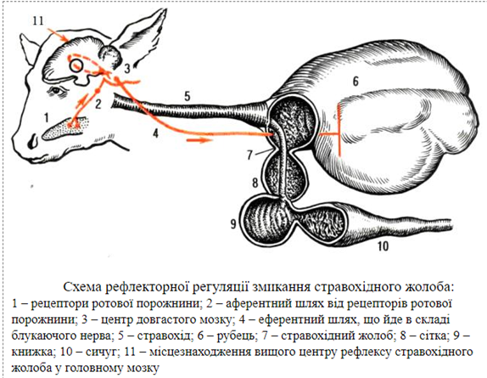

Питання для самоконтролю
1. Травлення в багатокамерному шлунку жуйних тварин.
2. Що таке процес ремиґання?

